Определение загрязненности водных ресурсов на территории г. Свободный
Работа ученицы 10 класса
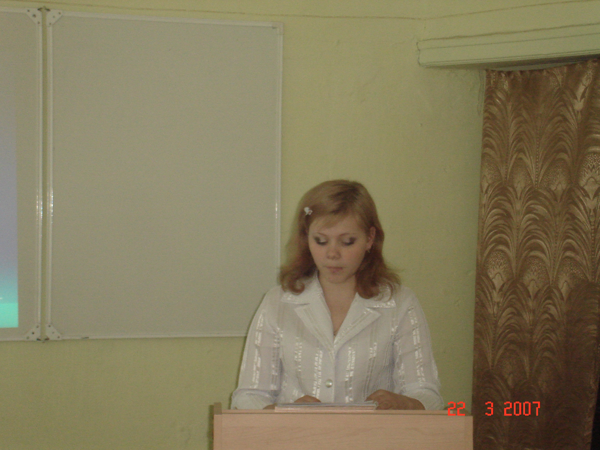
Байдиной Таисии Михайловны
Руководитель: Бевзенко Ирина Юрьевна

Цель: Выявить степень загрязненности водных ресурсов.
Задачи:
- Определение степени загрязненности естественных водоёмов близ г.Свободный;
- Определить степень загрязненности водопроводной воды;
- Сформулировать выводы на основе исследовательской работы;
- Составить экологический паспорт.
Много чудес создала волшебница природа. И, пожалуй, самое удивительное из них – вода. Вода - и это знает каждый – необходима для существования животных и растений, для нашей собственной жизни. Известно, что органическая жизнь на нашей планете зародилась в воде и развивается благодаря ей, точнее – благодаря содержащимся в водных растворах питательных веществ. Особенность воды объясняется тем, что у большинства попадающих в воду веществ разрушаются внутримолекулярные связи, как бы распадаются на отельные ионы, так что раздробленным молекулам со свободными химическими связями становится легче вступать в разнообразные реакции. Именно этим объясняется высокая химическая активность воды.
Вода не только способствовала зарождению органической жизни на Земле. Она активно воздействовала на формы поверхности нашей планеты: быстро текущие потоки промывали рытвины, и целые ущелья, как в мягких, так и в твёрдых породах. Процессы изменения земной поверхности с участием воды происходят и сейчас: морской прибой, например, разрушает побережье, бурные горные реки обрушивают крутые берега. Человек вынужден всегда принимать в расчет эту деятельность природных вод.
Современная наука так же признаёт великую роль воды на Земле. Одна из концентрических оболочек так и называется гидросферой или водной оболочкой. Необходимо подчеркнуть, что воды Мирового океана образуют единое целое. Считается, что 70.8% поверхности земного шара покрыто водой. Поэтому нашу планету можно назвать планетой воды. Океан занимает 360 млн. км ² , при общем размере поверхности планеты 510 млн. км². Но на самом деле гидросферы намного больше. Так ледники покрывают 16.3 млн. км², или 11% суши. Озёра и водотоки на суше занимают значительно меньшую территорию – 2,3 млн. км.² или 1,7% суши, болота или сильно увлажненные земли – 3 млн. км.² поверхности или 75% суши. Итак, правильно считать, что ¾ земного шара покрыто водой.
Вода – жидкость без цвета и запаха. Химическая формула воды Н2О. При нормальном атмосферном давлении вода замерзает при температуре 0 С⁰ , а кипит при температуре 100⁰ С. Вода в отличии от других жидкостей проявляет аномальные свойства. Например:
Плотность веществ при затвердении увеличивается, вода же при замерзании расширяется.
Если на подводный объект смотреть сквозь воду, он выглядит искаженным, потому, что преломление изменяет направление световых лучей, проходящих от объекта.
Все живые организмы, и человек, тоже, для поддержания жизни нуждается в воде. Ежедневно каждый человек потребляет и выделяет воду, как и любой организм. Но кроме физиологических потребностей вода необходима человеку для личной гигиены, приготовление пищи, уборки помещения и т.д. Гораздо больше воды требуется для хозяйственной деятельности человека: орошения полей, промышленности, энергетики Например: в конце 19 века горожанину хватало 1,5 ведра в сутки на мытьё и даже на тушение пожаров. Нынешняя норма – свыше 18 ведер, то есть около 220 литров. Рост населения на планете,
необходимость увеличения производственных мощностей – всё это ведет к исчерпанию и к загрязнению водных ресурсов.
Как же обстоит дело с загрязнением водных ресурсов или с частотой этих водных ресурсов (естественных водоемов и водопроводной воды) в моём городе? Этим вопросом я и решила заняться и провести исследовательскую работу по определению загрязненности воды на территории города Свободный, выяснить основные источники загрязнения воды.
Вода, самое распространённоё соединение в природе, не бывает абсолютно чистой. Природная вода содержит многочисленные вещества – соли, кислоты, щёлочи, газы, продукты отходов промышленных предприятий и нерастворимые частицы минерального и органического происхождения.
Свойство и качество воды зависит от состава и концентрации содержащихся в ней веществ. Наиболее чистая природная вода – дождевая, но и она содержит примеси и растворённые вещества.
О чистоте водоёма можно судить по видовому разнообразию и обилию животного населения.
Воду набирала в стерилизованную трехлитровую банку.
- Определение цветности воды
Качественную оценку цветности провела путём сравнения её с дисстилированной водой. Для этого взяла два одинаковых стакана из бесцветного стекла, заполнила их водой – один дисстилированной водой, другой – исследуемой. На фоне белого листа сравнила наблюдаемый цвет. Если вода мутная, то перед анализом на цветность её надо профильтровать.
- Определение запаха
Определение запаха воды производила следующим образом: в чистую широкогорлую колбу объёмом 100 мл налила исследуемой воды на 2/3 её объёма, прикрыла стёклышком, осторожно взболтнула. Затем, сдвинув с колбы стёклышко, определила запах воды. Поскольку запах может быть едва уловим, колбу с водой приблизила к носу на 5-7 см.
Химические свойства исследуемой воды.
- Определение реакции среды
В пробирку с небольшим количеством воды (2-3) мл. опустила универсальную индикаторную бумагу.
- Обнаружение органических веществ
Взяла две пробирки в одну из них налила 5 мл. Дистиллированной воды, в другую – исследуемую воду. В каждую пробирку прибавляла по каплям 5%-ный раствор перманганата калия.
- Обнаружение хлорид-ионов
Хлорид-ионы обнаруживала с помощью 2%-ного раствора нитрата серебра. Несколько капель прибавила в исследуемую воду. Чем больше помутнение, тем больше концентрация хлорид-ионов в воде.
- Обнаружение сульфат-ионов
Растворила в исследуемой пробе воды хлорид бария. Если вода не приняла прозрачный раствор, значит, в воде присутствуют растворимые сульфаты.
- Обнаружение солей железа
К 3-4 мл, исследуемой воды прилила 1-2 мл, концентрированной азотной кислоты. Покипятила 2-3 мин. После чего добавила несколько капель гидрооксида натрия. Красный окрас будет свидетельствовать о наличии растворимых солей железа.
- Определение карбонат-ионов
В исследуемую воду прилила несколько капель фенолфталеина. Если вода окрасится, то карбонат-ионы присутствуют, а если вода осталась бесцветной, отсутствует.
Исследование фитопланктона.
В случае «цветения» воды, когда водорослей очень много, фитопланктон можно смотреть в натуральной воде.
Для анализа воды на определение фитопланктона брала каплю исследуемой воды и помещала на предметное стекло под микроскоп.
В пробе воды, которая была взята в сентябре, во время «цветения воды», были обнаружены полисапробы. Преобладание полисапробов в естественных водоёмах, как правило, приурочило к местам «гниения». Что говорит о загрязненности воды в озёрах органическими остатками. Подтверждению этому и химический анализ воды.
Результаты исследования физико – химических свойств воды занесла в таблицу.
Сводная таблица физико – химических исследов
Известно, что основным источником загрязнения водных ресурсов является антропогенный фактор, причём в городских условиях он служит наиболее мощным загрязнителем не только атмосферы, но воды и почвы.
В своей исследовательской работе я провела и проанализировала наблюдения
- Наблюдения в природе, на берегу водоёмов;
- Химический анализ воды;
- Изучила физические свойства воды.
В своих исследованиях я затронула только антропогенные источники загрязнения воды.
Анализируя таблицу химического состава воды можно сделать следующие выводы:
- Содержание в воде многих вредных веществ превышает ПДК, и это представляет реальную угрозу не только здоровью человека, но и существованию животного и растительного миров на Земле.
- Увеличения числа людей с заболеваниями пищеварительной системы, кожными заболеваниями.
- Уменьшение запасов пресной воды, дополнительной её очистки.
Анализируя результаты исследования можно твёрдо сказать, что водные ресурсы на территории г. Свободного далеки от идеала.
Большую тревогу вызывает накопление органических веществ в озёрах Пионерское и Большанка, так как к концу летнего сезона вода в этих озёрах « цветёт», что свидетельствует о наличии органических остатков в воде.
Сохранения Гидросферы Земли, а, следовательно, и жизни насущная задача человечества.
Данные исследования ориентированы на региональные проблемы, на работу по местному проекту. Они имеют большую социальную значимость, поскольку дают информацию о состоянии объектов природы нашей местности, так как эти водоёмы являются местом купания большинства горожан и жителей близлежащих посёлков. Эти сведения полезны и для комитета по охране окружающей среды.
Результатом своей работы вижу – составление экологического паспорта
г. Свободный, который дополню данными сведениями, так как уже определяла состав атмосферного воздуха.

